关于滨州市第三十届社会科学优秀成果

重复率检测方式方法的说明

滨州市第三十届社会科学优秀成果评选重复率检测方式方法如下：

一、请所有重复率检测委托人提供以下信息，并提交至邮箱（邮件主题：姓名+单位+联系电话）：[tsgzxb304@163.com](mailto:tsgzxb304@163.com) ；

1.申报人信息：姓名、单位、联系电话；

2.论文信息：题名、作者、单位、论文字符数、终稿全文word文档或文字版PDF文件、已发表论文出处（期刊名、发表时间、卷、期、页码）；

3.著作信息：题名、作者、单位、字符数、出版信息（出版社、出版日期）、终稿全文word文档或出版社提供的可编辑文字版PDF文件。

4.发表时间或出版日期需精确到年月日，如日期不确定，注明为当月1日。

二、交费

收费标准（元/次）：

论文、研究报告(2万字以内)：捌拾元；

著作（30万字以内）：壹佰捌拾元

交费方式

登录滨州学院统一支付平台 <http://pay.bzu.edu.cn/xysf/> ，支付账号11111111（8个1），密码11111111（8个1），点击：生活缴费→学术检索费交纳相关费用。

**交费后务必将交费凭证截图(带有详细支付时间和单号，如下图)与需检索文献同时发送至邮箱** [tsgzxb304@163.com](mailto:tsgzxb304@163.com)**。**

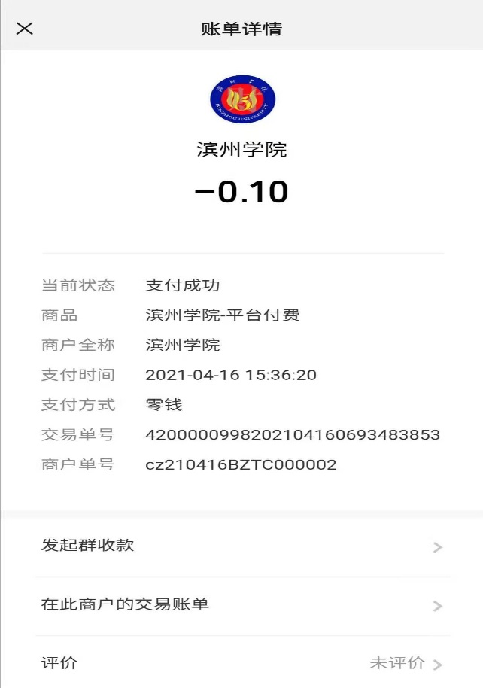

三、联系人：郗洪涛、郭春霞 0543-3194928

四、其他需注意事项

1. 委托人因个人提交信息错误产生的检测费用由个人承担；

2. 对查重检测结果如有疑问，请咨询滨州市社会科学优秀成果奖评选委员会办公室。